Капустная муха меры борьбы

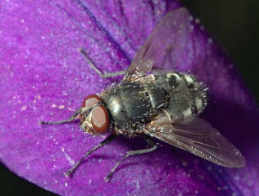
Капустная муха из семейства цветочниц может испортить урожай и других овощей - редиса, редьки, репы.
Такое благозвучное название дано этому вредителю за то, что он вылетает, когда цветет черемуха, вишня и сирень. Муха питается нектаром этих цветов и начинает свое черное дело - кладку яиц, из которых рождаются личинки, проедающие корни капусты (белокочанной, цветной и декоративной), корнеплоды редиски, репы, редьки. При этом растение приобретает характерный синевато-свинцовый цвет и отличается от здорового чахлым видом и поникшими листьями.
Если вы приобретаете рассаду капусты на рынке, то обязательно перед посадкой промойте ее корни водой со слабым раствором марганцовки, а затем окуните корни в раствор коровяка, смешанный с глиной, и только потом сажайте.
Высаживайте рассаду пораньше, пока не зацвела черемуха, и на такую же глубину, на какой она росла в горшочках.
Перед тем как высадить рассаду капусты, осмотрите почву вокруг. На ней могут быть хорошо заметны молочно-белые личинки капустной мухи - их нужно уничтожить. Капусту и все крестоцветные культуры сажать на этом месте не рекомендуем. Если есть возможность, посадите их на месте цветника, где росли бархатцы.
Периодически окучивайте репу и капусту, чтобы образовывались дополнительные корни. Особенно это полезно декоративной капусте. Тогда если муха и нанесет вред, то он будет небольшой и растение выживет.
Очень помогает избавиться от вредоносных личинок мухи специальная сетка, которая продается в магазинах. Ее набрасывают на капусту, посадки репы и редиса в то время, когда зацветает черемуха, вишня и сирень. В дождливую погоду сетку следует снимать, так как лёт мухи прекращается. Окончательно же сетку можно убрать, когда полностью отцветет черемуха и сирень.
Помогает и сельдерей, посаженный рядом с капустой и редисом. Его запах отпугивает муху. Не по нутру ей и аромат нафталина, им нужно опудрить землю на расстоянии 5 см от растений во второй половине мая.
Если вы несколько лет подряд замечаете, что в репке и редиске кто-то проделывает ходы, опрысните посадки интавиром (1 таблетка на 10 л воды).

http://lovesad.ru

